Trường Đại học Khoa học tự nhiên
Khoa công nghệ thông tin
o0o

Môn: Xây dựng phần mềm hướng đối tượng
Đề tài: Phần mềm trò chơi cờ cá ngựa

Họ tên: Nguyễn Hoàng Hải Đăng GVHD: Trần Minh Triết
MSSV: 02HC319
Mục lục

Chương 3:Thiết kế

3.1 Thiết kế dữ liệu
3.2 Thiết kế giao diện
3.3 Thiết kế xử lý

Chương 4: Cài đặt và thử nghiệm

Chương 5: Kết luận và hướng phát triển

3.1 Thiết kế dữ liệu

Bảng tham số:

Mã TS | Tên tham số | Kiểu DL | Giá trị | Trạng thái
1 | SoNguoiChoi | int | 4 | Sử dụng
2 | GiaTriRaQuan1 | int | 1 | Sử dụng
3 | GiaTriRaQuan2 | int | 6 | Sử dụng
4 | GiaTriVeDich1 | int | 1 | Sử dụng
5 | GiaTriVeDich2 | int | 6 | Sử dụng
6 | SoXiNgau | int | 1 | Sử dụng
7 | HinhBanCo | String |  | Sử dụng

3.2 Thiết kế giao diện
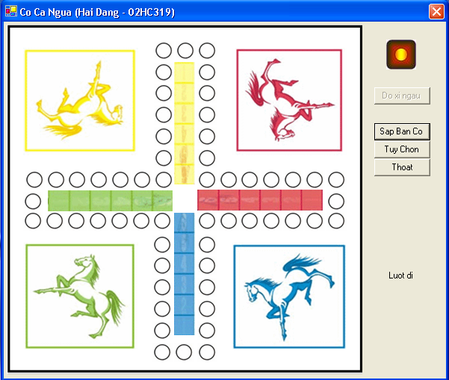
Giao diện Xử lý chính:
(3)

(1)

(2)

(4)

(0)

Nội dung xử lý Màn hình Xử lý chính:
- Biến cố (0) xảy ra khi màn hình Xử lý chính sắp hiển thị, bao gồm:
+ Load thông tin bàn cờ default ,Load hình bàn cờ, Load hình xí ngầu.
+ Vô hiệu hoá nút đổ xí ngầu.
- Biến cố (1) xảy ra khi nhấn nút SapBanCo, bao gồm:
+ Đọc thông tin bàn cờ (tuỳ chọn ) và hiển thị các quân cờ lên màn hình.
+ Vô hiệu hoá nút SapBanCo.
- Biến cố (2) xảy ra khi nhấn nút TuyChọn , bao gồm:
+ Load màn hình tuỳ chọn ( chọn số người chơi, số xí ngầu, giá trị ra quân, giá trị về đích, đổi hình bàn cờ).
- Biến cố (3) xảy ra khi nhấn nút DoXiNgau, bao gồm:
+ Hiển thị hình xí ngầu tương ứng với mỗi lần đổ.
- Biến cố (4) xảy ra khi nhấn nút Thoat, bao gồm:
+ Thoát khỏi màn hình Xử lý chính.

Giao diện Tuy Chon hình bàn cờ:

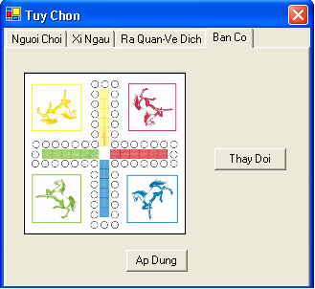

(0)

(1)

(2)

Nội dung xử lý Màn hình chọn hình bàn cờ:
- Biến cố (0) xảy ra khi màn hình sắp hiển thị, baogồm:
+ Load hình bàn cờ mặc định
- Biến cố (1) xảy ra khi chọn nút Thay Doi, bao gồm:
+ Mở hộp thoại chọn file hình
- Biến cố (2) xảy ra khi chọn nút Ap Dung, bao gồm:
+ Lưu file hình đã chọn

Giao diện Tuy Chon người chơi:

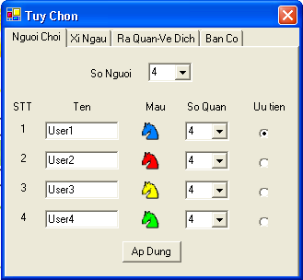

(0)
(2)

(1)

(3)

Nội dung xử lý màn hình Tuy Chon người chơi:
- Biến cố (0) xảy ra khi màn hình sắp hiển thị, baogồm:
+ Load dữ liệu vào cmbNguoiChoi,cmbSoQuan,checkbox,..
- Biến cố (1) xảy ra khi check vào checkbox
- Biến cố (2) xảy ra khi click vào cmbBox(chọn số người chơi,chọn số quân trong mỗi màu cờ.
- Biến cố (3) xảy ra khi chọn nút Ap Dung, bao gồm:
+ Lưu các lựa chọn

3.3 Thiết kế xử lý

Sơ đồ Sequence cho Màn hình Xử lý chính:

Sơ đồ Sequence cho Màn hình Xử lý chính:

:frXuLyChinh
:BCCtrl
:BCInfo
:TCCtrl
:TCInfo
:UserCtrl
:UserInfo
:QCCtrl
:QCInfo
:XNCtrl
:XNInfo
//Tùy chọn
//Sắp bàn cờ
//Lấy Info User
//Đọc Info User
//Lấy Info Quân cờ
//Đọc Info Quân cờ
//Lấy Info Xí ngầu
//Lấy info tùy chọn
//Lấy Info Xí ngầu
//Load Xí ngầu
//Đổ Xí ngầu
//Lưu Info Xí ngầu
//Xin ra quân
//Lấy Info quân cờ
//Đọc Info Quân cờ
//Đọc Info Quân cờ
//Xử lý bàn cờ
//Load Bàn cờ
//Thoát Bàn cờ
//Lấy thông tin tùy chọn
//Lấy info bàn cờ
//Đọc thông tin tùy chọn
//Load Hình bàn cờ
//Thực hiện nước đi

Sơ đồ Sequence cho Màn hình tùy chọn Người chơi:

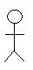
:frTCNguoiChoi
:TCCtrl
:TCInfo
//Tùy chọn Click()
//Load default
//Thông tin tùy chọn default
Số người chơi:4
Người chơi ưu tiên:1
Số quân cờ mỗi chuồng:4
//Chọn số người chơi
//Chọn số quân mỗi chuồng
//Áp dụng Click()
//Chọn Người ưu tiên
//Lưu tùy chọn
//Nhập tên người chơi

Sơ đồ Sequence cho Màn hình tùy chọn hình bàn cờ:
:frTCHinhBC
:TCCtrl
:TCInfo
//Tùy chọn Click()
// Load hình baøn cờ default
// Lấy hình baøn cờ default
//Thay đổi hình BC
Mở hộp thoại cho phép chọn hình thích hợp.
//Áp dụng Click()
//Lưu đường dẫn hình BC
Chương 4: Cài đặt và thử nghiệm

Môi trường Visual Studio.Net
Ngôn ngữ lập trình C#
Hầu hết các chức năng

Chương 5: Kết luận và hướng phát triển

Các chức năng đã cài:
- Sắp bàn cờ
- Đổ xí ngầu
- Đi ngựa
- Xử lý nước đi
- Xin ra quân
- Thay đổi quy định
Chưa có hướng phát triển cụ thể

